～ドギーバッグの活用に係るアンケート調査票～

店舗名： 担当者：
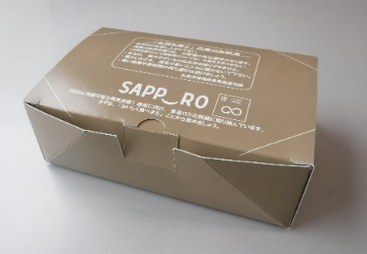
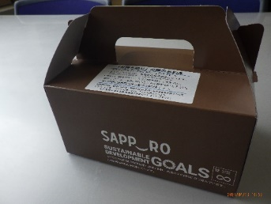
連絡先： E-mail：
②
①

＜問１ ドギーバッグの配布について ＞
(1) 使用数 ①ケーキ箱（ ）個 使用
②浅箱 （ ）個 使用
(2) 今後も持ち帰りの運動を継続しますか（最も近いもの１つに〇）
①継続する ②わからない ③継続しない
③と答えた場合、どのような理由がありますか？
→（ ）
(3) ドギーバッグをお店で用意しようと思いますか（最も近いもの１つに〇）
①用意したい ②費用による ③わからない ④用意しない

＜問２ ①ケーキ箱型について（最も近いもの１つに〇）＞
(1) どのような料理の持ち帰りに利用されましたか（自由記載）
（ ）
(2) 大きさ
①大きい ②少し大きい ③ちょうどよい ④少し小さい ⑤小さい
(3) 形 状
①よい ②概ねよい ③あまりよくない ④よくない ⑤わからない
③、④と答えた場合、どのような形状だと利用しやすいですか？
→（ ）

＜問３ ②浅箱型について（最も近いもの１つに〇）＞
(1) どのような料理の持ち帰りに利用されましたか（自由記載）
（ ）
(2) 大きさ
①大きい ②少し大きい ③ちょうどよい ④少し小さい ⑤小さい
(3) 形 状
①よい ②概ねよい ③あまりよくない ④よくない ⑤わからない
③、④と答えた場合、どのような形状だと利用しやすいですか？
→（ ）

＜問４ ドギーバッグの利用について（最も近いもの１つに〇）＞
(1) 利用客の反応
①好評 ②概ね好評 ③反響なし ④概ね不評 ⑤不評
(2) 利用の希望
①客から要望があった ②半々程度 ③店員から利用を勧めた
(3) 自己責任での持ち帰りについての利用客の理解
①理解された ②概ね理解された ③少し理解された
④あまり理解されなかった ⑤理解されなかった
(4) 従業員の反応
①好評 ②概ね好評 ③反響なし ④概ね不評 ⑤不評

＜問５ ドギーバッグの利用効果について ＞
(1) 生ごみの量（最も近いもの１つに〇）
①減った ②少し減った ③変わらない ④少し増えた ⑤増えた
(2) ドギーバッグのどのような点をメリットに感じますか（当てはまるもの全てに〇）
①食品ロス（生ごみ）の削減 ②ごみ処理費用の削減
③環境によい、社会的意義がある ④客へのアピールポイントになる
⑤その他（ ）
(3) ドギーバッグのデメリットに感じる点はありますか（当てはまるもの全てに〇）
①説明や料理を詰めるのが面倒 ②食中毒等、衛生面で不安がある
③用意するのに費用がかかる
④その他（ ）

＜問６ その他 ＞
(1) 食品ロス削減の周知に必要だと思う啓発品（当てはまるもの全てに〇）
①ポスター ②卓上ポップ ③ステッカー、シール
④リーフレット ⑤その他（ ）
(2)店舗で実際に行っている食品ロス削減取組があればお聞かせください。（自由記載）

(3)今回のドギーバッグ及び啓発資材について御意見をお聞かせください。（自由記載）

御回答ありがとうございました。
電子メール、FAX又は郵送にて御提出願います。

＜担当（送付先）＞
〒061-8611 札幌市中央区北１条西２丁目
札幌市環境局環境事業部事業廃棄物課 食品ロス削減担当 阿部
TEL：011-211-2927 FAX：011-218-5105
MAIL：enquete_jihai@city.sapporo.jp

＜アンケート用紙ダウンロード（札幌市公式ホームページ 事業系生ごみの削減）＞
http://www.city.sapporo.jp/seiso/foodloss/foodloss.html

